**Qualidade microbiológica de caldo de cana-de-açúcar comercializado em feira-livre**

**RESUMO**: O Brasil não é apenas o maior produtor mundial de cana-de-açúcar, é também o primeiro do mundo na produção de açúcar e etanol. Dentre os subprodutos existe a produção do caldo, obtido a partir da prensagem, que é um alimento altamente energético. O objetivo deste trabalho foi avaliar a qualidade microbiológica de amostras de caldo-de-cana de açúcar comercializados em feira livre no Estado de Alagoas. Sete amostras de caldos de cana-de-açúcar comercializados informalmente foram coletadas durante intervalos de quinze dias e levadas ao laboratório para as devidas análises. As amostras coletadas assepticamente foram diluídas em solução salina peptonada 0,1%, onde 25 mL de cada amostra foi diluída em 225 mL desta solução e inoculadas em tubos de ensaio contendo meio Lauryl Sulfato Tryptose (LST) e um tubo de Durham invertido para os testes presuntivos e, posteriormente, as amostras que formaram gás foram transferidas para tubos contendo meio E.C. e Verde Brilhante para testes de coliformes totais e termotolerantes, respectivamente. As leveduras foram analisadas por meio de inoculação em meio BDA e visualização microscópica. A detecção de protozoários foi feita através de armadilhas confeccionadas em tubo PVC em meio Agar-água. A sujidade foi analisada por meio de filtração e observação microscópica. Todas as amostras apresentaram coliformes totais e termotolerantes com contagem máxima de >2400 NMP.mL-1. A contagem de leveduras mostrou 8x10-6 UFC.mL-1. Do total de 21 amostras, apenas duas na primeira coleta apresentaram protozoários. Nenhuma das amostras apresentou de sujidades.

**PALAVRAS CHAVE**: bebida *in natura*, segurança alimentar, coliformes, protozoários

**MICROBIOLOGICAL QUALITY OF SUGARCANE JUICE MARKETED IN A FREE FAIR**

**ABSTRACT:** Brazil is not only the world's largest producer of sugarcane, it is also the world's leading producer of sugar and ethanol. Among the by-products there is the production of the broth/juice, obtained from the pressing, which is a highly energetic food. The objective of this work was to evaluate the microbiological quality of samples of sugarcane broth marketed in a fair in the State of Alagoas. Seven samples of informally traded sugarcane broth were collected at intervals of fifteen days and taken to the laboratory for analysis. The aseptically collected samples were diluted in 0.1% peptone saline solution, where 25 mL of each sample was diluted in 225 mL of this solution and inoculated into test tubes containing Lauryl Sulfate Tryptose (LST) medium and an inverted Durham tube for the Presumptive tests and, subsequently, samples that formed gas were transferred to tubes containing EC medium and Brilliant Green for tests of total and thermotolerant coliforms, respectively. Yeasts were analyzed by means of inoculation in PDA medium and microscopic visualization. The detection of protozoa was done through traps made in PVC tube in Agar-water medium. The soil was analyzed by means of filtration and microscopic observation. All samples had total and thermotolerant coliforms with a maximum count of >2400 MPN.mL-1. The yeast count showed 8x10-6 CFU.mL-1. Of the total of 21 samples, only two in the first collection showed protozoa. None of the samples showed dirt.

**KEYWORDS**: drink *in natura*, food security, coliforms, protozoa

**INTRODUÇÃO**

Historicamente, a cana-de-açúcar é um dos principais produtos agrícolas do Brasil, sendo cultivada desde a época da colonização. O potencial de produção e o papel fundamental da cana-de-açúcar e de seus subprodutos - açúcar, etanol, aguardente, rapadura e energia elétrica, entre outros, tanto na agricultura quanto na indústria, fazem dessa cultura uma das mais importantes atividades da agroindústria nacional (BRYAN, MICHANIE e ALVAREZ, 1998). Do seu processo de industrialização obtêm-se como produtos o açúcar nas suas mais variadas formas e tipos, o álcool (anidro e hidratado), o vinhoto e o bagaço. Estes subprodutos estão naturalmente enraizados na cultura alimentícia nordestina, sendo consumida diariamente pela população.

O comercio de alimentos nas ruas e uma atividade socioeconômica e cultural que vem aumentando consideravelmente nos últimos anos. Tal atividade tem se constituído como uma estratégia de sobrevivência, à medida que minimiza um dos principais problemas estruturais dos centros urbanos, ao contribuir para aumentar uma oferta de trabalho, garantindo assim uma renda para os grupos socialmente excluídos.

O aumento do comércio informal, com vasto número de vendedores ambulantes, tem demonstrado a agilidade no aproveitamento de oportunidades de comércio. Contudo, esse desenvolvimento, principalmente no ramo de alimentação, deve ser acompanhado pela garantia de qualidade a fim de assegurar bases sólidas e legais aos produtos alimentícios (BUENO et al., 2005).

O caldo de cana-de-açúcar é um dos muitos alimentos comercializados por ambulantes e seu consumo como refresco é um costume antigo, mas que vem crescendo a cada ano, particularmente nas épocas mais quentes. Sua comercialização é dada principalmente em feiras-livres em todos os municípios alagoanos e também em estabelecimentos fixos como algumas lanchonetes e restaurantes, evidenciando a popularidade dessa bebida.

Por ser considerado um produto altamente nutritivo, de sabor agradável e barato, é comercializado nas ruas por vendedores ambulantes, que possuem moendas para extração. A maioria desses vendedores não possui instalações compatíveis, assim como instrução adequada, que permita aos consumidores obtenção do produto em condições higiênico-sanitárias apropriadas (PRATI, MORETTI e CARDELLO, 2005). Esse fator faz com que exista a proliferação de doenças transmitidas por alimentos (DTA), causadas por micro-organismos oportunistas patogênicos. Cerca de 60% das Doenças Transmitidas por Alimentos são de origem microbiológica e estão relacionadas diretamente à higiene pessoal inadequada dos manipuladores de alimentos, constituindo importantes problemas de saúde pública. (BIONDO et al., 2011; FAÇANHA et al., 2003).

Oliveira et al. (2005) destacam que a qualidade dos alimentos disponíveis para o consumo é de extrema importância para a garantia da segurança alimentar. A presença de micro-organismos patogênicos, aliada as práticas inadequadas de processamento, armazenamento e falta de higiene durante a preparação, podem contaminar os alimentos alterando suas características sensoriais, resultando em deterioração e infecções tóxicas alimentares, constituindo potencial risco a saúde pública (SOUZA et al., 2005; OKURA et al., 2005).

Os alimentos naturalmente são capazes de favorecer o crescimento e multiplicação de diversos micro-organismos (GALARZ et al., 2010), o que é ocasionado primeiramente por suas características químicas, como a presença de açúcares ou por deficiências no processo de cultivo e processamento. Em algumas operações o processo é feito manualmente, o que aumenta o risco de contaminação por micro-organismos (BARBERI et al., 2001).

As precárias condições higiênico-sanitárias do local, aliadas à falta de treinamento e conhecimento dos vendedores sobre manipulação de alimentos, podem representar riscos à saúde da população, devido ao fato dos alimentos poderem ser facilmente contaminados por micro-organismos (BRYAN; MICHANIE; ALVAREZ, 1998; LUCCA; TORRES, 2002; SANTOS, 2011).

Considerando isso, a Vigilância Sanitária elaborou um Regulamento Técnico de Procedimentos Higiênico-Sanitários para Manipulação de Alimentos e Bebidas Preparados com Vegetais com objetivo de estabelecer procedimentos higiênico-sanitários para preparo, acondicionamento, armazenamento, transporte, distribuição e comercialização de alimentos e bebidas preparados com vegetais, com a finalidade de prevenir doenças de origem alimentar (ANVISA, 2005).

Diante do exposto objetivou-se por meio deste trabalho avaliar a qualidade microbiológica de amostras de caldo de cana-de-açúcar comercializados em diversos pontos do Município de União dos Palmares, Alagoas, considerando-se o fato que esta cidade foi durante mais de um século formada, em sua maioria, pela monocultura da cana-de-açúcar, fazendo com que o município se tornasse unicamente dependente desta cultura.

**PROCEDIMENTO METODOLÓGICO**

A pesquisa aqui abordada e desenvolvida trata-se de uma pesquisa exploratória qualitativa, onde os autores buscaram o entendimento da qualidade microbiológica de amostras de caldo de cana-de-açúcar, por meio da exploração analítica das mesmas, com a finalidade de se obter resultados que exprimam a natureza do problema – qualidade e segurança alimentar.

Para tal, foram coletadas sete amostras de caldos de cana-de-açúcar comercializados informalmente por ambulantes em feira-livre no município de União dos Palmares, Alagoas, o qual está situado na Zona da Mata Alagoana. Realizaram-se três coletas com intervalos de quinze dias, as quais foram acondicionadas em frascos estéreis, identificadas, acondicionadas em caixas de isopor contendo gelo artificial e encaminhadas ao Laboratório de Microbiologia Geral da Universidade Federal de Alagoas para as devidas análises.

As amostras coletadas assepticamente foram diluídas em solução salina peptonada a 0,1%. Assim, 25 mL da amostra de cada caldo de cana foi diluída em 225 mL de água peptonada esterilizada por autoclavagem (1 atm). A partir dessa diluição foram feitas diluições seriadas decimais, onde 1mL da primeira diluição foi transferido para um frasco contendo 9 mL de água peptonada a 0,1%. As demais diluições foram feitas de igual modo até atingir diluição 10-5. A partir destas diluições, foram realizados testes para presença de coliformes totais, termotolerantes e leveduras.

Para o teste de coliformes, utilizaram-se as três primeiras diluições (10-1 a 10-3), onde foram inoculadas em tubo de ensaio contendo 10 mL de meio de cultura LST (Lauryl Sulfato Tryptose) e um tubo de Durhan invertido e incubado por 48 h. Após este período, foi verificado se houve formação de bolhas dentro do tubo de Durhan, sendo indicativo da presença de tais micro-organismos nas amostras. Das amostras que apresentaram formação de gás, foi transferido 1mL para tubos de ensaio contendo 10 mL do meio de cultura Verde Brilhante e EC (*Escherichia coli*), durante 48 e 24 h a 35 ºC, respectivamente, onde também foi observada a produção de gás.

Para leveduras foi utilizado o meio B.D.A. (Batata Dextrose Agar) modificado com adição de Rosa Bengala, no qual foi inoculado 1mL da diluição 10-5 em placas de Petri e espalhada por toda a superfície do meio com auxílio de uma alça de Drigalsk, e observado o crescimento de leveduras após cinco dias e visualizado em microscópio óptico. Os resultados foram expressos em Unidade Formadoras de Colônias mL-1 (UFC.mL-1).

Os protozoários foram observados em microscopia após inoculação em ágar-água. Onde, em placas de Petri contendo meio de cultura Agar-água, foram posicionados poços confeccionados com tubos de PVC esterilizados contendo uma solução bacteriana Gram Negativa, servindo de armadilha para a captura dos protozoários, onde foi adicionado 1mL do caldo de cana ausente de diluição e verificada a presença dois dias após inoculação.

A análise de sujidade foi realizada apor meio de filtração do caldo em papel filtro e observação microscópica, onde foi constatada ausência ou presença de sujidades.

**RESULTADOS E DISCUSSÃO**

Todas as coletas analisadas apresentaram coliformes totais e termotolerantes evidenciado pela formação de gás no interior do tubo de Durhan (Figura 1), com contagem máxima de >2400 NMP.mL-1 e mínima de 9,3 NMP.mL-1 para coliformes totais a 35ºC e máxima de >2400 NMP/mLe mínima de 1,5 NMP.mL-1 para coliformes termotolerantes.

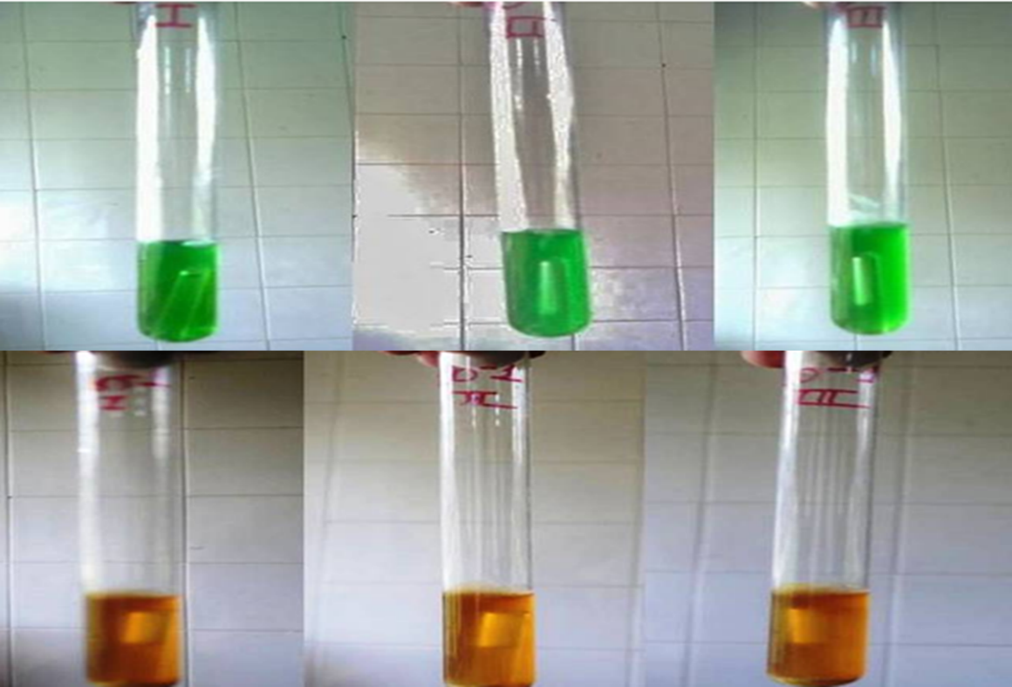

Figura 1 – Confirmação da presença de coliformes e bactérias termotolerantes em amostras de caldo de cana comercializados em feira livre.

Da primeira coleta, uma média de 8x10-6 UFC.mL-1 foram encontradas para leveduras (Figura 2), resultado superior à terceira amostra, com 1,67x10-5 UFC.mL-1. Do total de 21 amostras coletadas, somente em dois foi constatada a presença de protozoários na primeira coleta. Além da contagem, as leveduras encontradas por meio do isolamento em meio BDA foram visualizadas em microscópio para confirmação de sua presença. Nenhuma das amostras apresentou sujidades (Tabela 1).

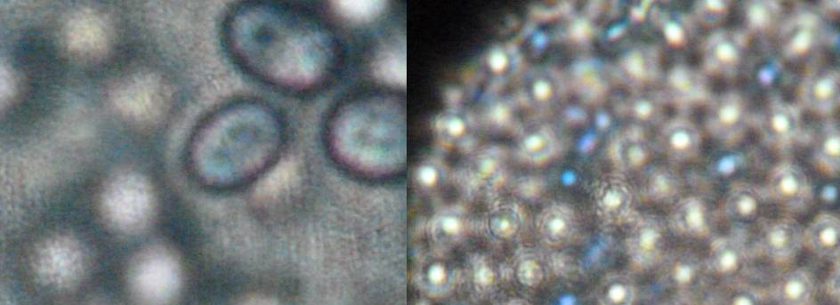

Figura 2 – Visualização microscópica de leveduras em amostras de caldo de cana-de-açúcar.

Tabela 1 - Resultado das analises microbiológica e microscópica dos caldos de cana comercializados por ambulantes na feira livre na Cidade de União dos Palmares, Alagoas.

|  |  |  |  |  |  |  |
| --- | --- | --- | --- | --- | --- | --- |
| Coleta | Amostra | Coliformes (NMP.mL-1) | | Levduras (UFC.mL-1) | Protozoários | Sujidades |
| 35 °C | 45 °C |
| 1 | 1 | >2400 | >2400 | 2,0 x 106 | - | - |
| 2 | >2400 | >2400 | - | - | - |
| 3 | >2400 | >2400 | 1,0 x 107 | + | - |
| 4 | >2400 | >2400 | 1,5 x 106 | - | - |
| 5 | >2400 | >2400 | 1,9 x 106 | - | - |
| 6 | >2400 | >2400 | 1,0 x 107 | - | - |
| 7 | 120 | >2400 | 1,0 x 107 | + | - |
| 2 | 1 | >2400 | >2400 | 5,6 x 106 | - | - |
| 2 | >2400 | >2400 | 3,6 x 106 | - | - |
| 3 | >2400 | >2400 | 4,9 x 106 | - | - |
| 4 | >2400 | >2400 | 4,5 x 106 | - | - |
| 5 | >2400 | >2400 | 3,4 x 104 | - | - |
| 6 | >2400 | >2400 | 1,0 x 106 | - | - |
| 7 | >2400 | >2400 | 3,9 x 104 | - | - |
| 3 | 1 | >2400 | 1,5 | - | - | - |
| 2 | >2400 | >2400 | - | - | - |
| 3 | >2400 | >2400 | - | - | - |
| 4 | 9,3 | >2400 | - | - | - |
| 5 | 9,3 | >2400 | 1,6 x 105 | - | - |
| 6 | 1100 | >2400 | - | - | - |
| 7 | >2400 | 1,9 | - | - | - |

A presença de Coliformes em grande quantidade caracteriza um risco quanto à má higienização dos utensílios e manipulação inadequada do alimento. De forma geral, os comerciantes armazenam as canas-de-açúcar diretamente no chão e/ou ao ar livre, prática irregular conforme estabelecido pela RDC 218. Além disso, a maioria dos manipuladores não emprega nenhuma medida de controle microbiano à cana-de-açúcar antes de moê-la, procedendo apenas a raspagem para remoção da casca, onde também, verifica-se que os mesmos manipulam dinheiro e o produto alimentar sem higienização das mãos ou utilização de luvas.

Números de coliformes totais podem estar associados a estas más práticas de higienização e localização dos pontos de venda (CARVALHO; MAGALHÃES, 2007). Neste aspecto, uma saída que demonstra eficiência para os manipuladores de alimentos é o uso de antissépticos na higienização das mãos (ALMEIDA et al., 1995) bem como a utilização de luvas para que se evite o contato direto com o produto, além de adotar práticas higiênicas para armazenamento da cana antes do processo de moagem e comercialização. Assim, a manipulação do alimento é um fator que influencia a qualidade do mesmo (BARROSO et al., 2012).

Além da ausência de práticas higiênicas na manipulação da cana antes do processo de moagem, nota-se também a deficiente forma de armazenamento pré-venda do produto, onde todos os ambulantes armazenavam-na no chão, forrado apenas por lona ou em caixas de madeira, favorecendo o contato com o ambiente contaminado, além de proporcionar que pequenos insetos sejam atraídos, devido à presença de açúcares, sendo mais uma forma de contaminação do produto.

Embora a legislação vigente no Brasil não estabeleça padrões microbiológicos para bolores e leveduras, a presença destes micro-organismos pode indicar deterioração do produto a partir de contagens de 10-3, uma vez que estes organismos são capazes de produzir enzimas que deterioram e comprometem não só o produto físico, como também seu aroma e sabor, apesar de a cana-de-açúcar ser susceptível à colonização por leveduras, o aumento da quantidade de células pode estar associado à manipulação, armazenamento do produto, elevadas temperaturas do ambiente favorecendo o processo de fermentação ainda antes da moagem, ou mesmo por ser um produto vegetal cuja colheita tenha sido feita há alguns dias antes de sua comercialização, onde estes micro-organismos podem se desenvolver e multiplicar por ser um ambiente favorável.

Embora houvesse presença de protozoários em duas amostras da primeira coleta, isto pode ser dado devido à má higienização e manipulação das máquinas, bem como uma possível presença de insetos vetores de tais micro-organismos que, por conta da ausência de observação da sanidade do material vegetal a ser comercializado, pode haver sua transmissão no local de venda, ou mesmo em seu armazenamento pré-venda.

Além destas condições, vale ressaltar que, ainda em campo, pode haver a presença de tais insetos, que por estarem presentes no colmo, e não havendo observação de sua presença, ser uma forma de passarem despercebidos pela moenda, além destes poderem ser micro-organismos ainda provenientes não somente de insetos vetores.

Entretanto, é preciso uma maior atenção quanto a este dado, uma vez que tem sido relatada, em várias regiões do país, a presença de protozoários patogênicos em bebidas *in natura* comercializadas informalmente ou absentes de processamento e/ou higienização.

Uma alternativa para melhoria da qualidade microbiológica de bebidas in natura comercializadas formal ou informalmente é a intervenção dos órgãos responsáveis ou uma intervenção educativa, como forma de orientação aos comerciantes para melhor manejo e armazenamento do produto. Além de fornecer informações acerca da importância das boas práticas de fabricação (BPF) quanto à necessidade de tal para se evitar a infecção alimentar por meio de alimentos contaminados por micro-organismos, bem como conferir conhecimento básico sobre a importância dos micro-organismos patogênicos associados à infecção alimentar.

**CONCLUSÃO**

De acordo com os dados obtidos, que o produto comercializado não está dentro dos padrões estabelecidos pela Vigilância Sanitária, necessitando de maior fiscalização a fim de que os comerciantes se adequem à legislação, garantido a segurança alimentar dos consumidores.

**REFERÊNCIAS**

ALMEIDA, R. C. C.; KUAYE, A. Y.; SERRANO, A. M.; ALMEIDA, P. F. Avaliação e controle de qualidade microbiológica de mãos de manipuladores de alimentos. **Revista de Saúde Pública***,* São Paulo, v. 29, n. 4, p. 290-294, 1995.

ANVISA (BR) Resolução - RDC nº. 218, 29 de Julho de 2005, **Regulamento Técnico de Procedimentos Higiênico-sanitários para manipulação de alimentos e bebidas preparadas com vegetal,** Brasília-DF.

BARBERI, S. A. G; PASCHOALINO, J. E; SILVEIRA, N. F. A. Efeito do cloro na água de lavagem para desinfecção de alface minimamente processada. **Ciência e Tecnologia de Alimentos**, v. 21, n. 2, p. 197-201, 2001.

BARROSO, G. S. P.; DOS SANTOS, T. M. C.; TENÓRIO, F. A.; FIGUEIREDO, A. N.; MONTALDO, Y. C. Análise microbiológica de amostras de milho verde cozido comercializado por ambulantes em Maceió, Alagoas. **Revista Verde de Agroecologia e Desenvolvimento Sustentável**, v.7, n.3, p. 50-53, 2012.

BIONDO, A.; WOLLHEIM, C.; SIVIERO, J.; PETRINI, L.A.; RICALDE, S.R*.* Higiene dos manipuladores de alimentos de uma empresa de refeições coletivas em Caxias do Sul, RS. **Revista Higiene Alimentar**, v. 25, n. 198-199, p. 139-144, 2011.

BRYAN, F. L.; MICHANIE, S. C.; ALVAREZ, P. Critical control points of street-vended foods in the Dominican Republic. **Journal of Food Protection**, v. 51, n. 5, p. 373-383, 1998.

BUENO, S. M.; BARBOSA, S. H. R.; GARCIA–CRUZ, C. H. Avaliação da qualidade dos sucos de laranja engarrafados in natura, comercializados nas vias públicas da cidade de São José do Rio José do Rio Preto, SP. **Revista Higiene Alimentar**, v. 19, n. 128, p. 113-117, 2005.

CARVALHO, L. R.; MAGALHÃES, J. T. Avaliação da qualidade micobiológca de caldos de cana comercializados no centro de Itabuna-BA e práticas de produção e higiene de seus manipuladores. **Revista Baiana de Saúde Pública**, v. 31, n. 2, p. 238-245, 2007.

FAÇANHA, S. H. F.; MONTE, A. L. DE S.; FERREIRA, N. D. L.; ALVES, T. M.; DIAS, G. M.; RIDRIGUÊS, J. M. P.; PAULO, A. P.F*.* Treinamento para manipuladores de alimentos em escolas da rede municipal de ensino, da sede e distritos do município de Meruoca, Ceará: Relato de experiência. **Higiene Alimentar**, São Paulo, v. 17, n. 106, p. 30-34, 2003.

GALARZ, L. A.; FONSECA, G. G.; PRENTICEHERNÁNDEZ. Crescimento microbiano em produtos à base de peito de frango durante simulação da cadeia de abastecimento. **Ciência e Tecnologia de Alimentos**, v. 30, n. 4, 2010.

LUCCA, A.; TORRES, E. A. F. S. Condições de higiene de “cachorro-quente” comercializado em vias públicas, **Revista de Saúde Pública**, v. 36, n. 3, p. 350-352, 2002.

OKURA, M.H.; JANINI, A.E.; OLIVEIRA, G.B.; PEREIRA, K.S.; BORGES, L.; FERREIRA, M.G.N.; et al. A contaminação em salgados (coxinhas) encontrados no centro da cidade de Uberaba, MG. **Higiene Alimentar**, v. 132, n. 19, p. 65-68, 2005.

PRATI, P.; MORETTI, R. H.; CARDELLO, H. M. A. B. Elaboração de bebida composta por mistura de garapa parcialmente clarificada-estabilizada e sucos de frutas ácidas. **Ciência e Tecnologia de Alimentos**, v. 25, n. 1, p. 147-152, 2005.

SOUZA, D.L.; SILVÉRIO, F.L.; OLIVEIRA, T.S.; BIANCHI, M.C.; GOLLUCKE, A.P.B. Ocorrência de Staphylococcus coagulase-positiva em doces recheados vendidos em feiras-livres. **Higiene Alimentar**, n. 19, v. 132, p. 49-57, 2005.